

Ring-Card!!
REPORTE TECNICO
PARA OBTENER EL TITULO DE:
TÉCNICO SUPERIOR UNIVERSITARIO EN TECNOLOGÍAS DE LA INFORMACIÓN ÁREA DESARROLLO DE SOFTWARE MULTIPLATAFORMA
P R E S E N T A
GAEL ALEJANDRO BECERRA GRANADOS
ALICIA PAVON ORTIZ
ANGEL PICHARDO RIVERA
FERNANDA VALENTINA VENTURA JIMENEZ

ASESORA DE LA ORGANIZACIÓN: LDA.
ASESORA ACADÉMICA: DRA.
ORGANIZACIÓN
GENERACIÓN: SEPTIEMBRE 2025-AGOSTO 2027
CUATRIMESTRE DE TÉRMINO: MAYO-AGOSTO 2026

INDICE
CAPÍTULO 1: RECOLECCIÓN Y REFINAMIENTO DE REQUISITOS 11
1.1 Necesidades del usuario 11
1.2 Definición de requerimientos funcionales. 12
1.3 Definición de requerimientos no funcionales. 13
1.4 Requerimientos del Hardware. 14
1.5 Requerimientos del Software. 15
1.6 Identificación y definición de roles de usuario. 16
1.7 Restricciones del sistema. 17

RESUMEN
El presente reporte describe el desarrollo de un proyecto tecnológico realizado en el área de Tecnologías de la Información y Desarrollo de Software, enfocado en la creación de una aplicación web para el registro y control de tarjetas de crédito y débito, el proyecto fue desarrollado con el propósito de brindar a los usuarios una herramienta que facilite la organización de sus movimientos financieros y ayude a mejorar la administración de sus pagos y gastos personales.
Se desarrolló el proyecto con enfoque en el desarrollo de soluciones tecnológicas orientadas a la automatización y mejora de procesos mediante herramientas digitales, dentro de este entorno se identificó la necesidad de crear una aplicación que ayudara a resolver problemas relacionados con la falta de control financiero y la desorganización en el manejo de tarjetas bancarias.
Actualmente, muchas personas utilizan tarjetas de crédito y débito para realizar compras, pagos y diferentes movimientos financieros, sin embargo, una gran cantidad de usuarios no lleva un seguimiento adecuado de sus gastos, fechas de pago o movimientos realizados como ya se ha hecho mención anteriormente. Esta situación provoca descontrol económico, pagos olvidados, intereses adicionales y dificultades para administrar correctamente los recursos financieros.
Con base en esta problemática, se desarrolló una aplicación web que permite registrar tarjetas bancarias, almacenar información relacionada con pagos y movimientos, así como generar recordatorios automáticos sobre fechas importantes. El sistema también permite registrar compras y gastos realizados con tarjetas de débito, ayudando a que el usuario pueda visualizar y controlar de mejor manera sus movimientos financieros.
Uno de los puntos más relevantes del proyecto es la generación automática de un corte mensual de movimientos. Esta función permite crear un archivo en formato Excel donde se muestran los gastos, pagos y movimientos realizados durante el mes, facilitando el análisis y control financiero del usuario.
Para el desarrollo de la aplicación se utilizaron herramientas tecnológicas como PostgreSQL para la base de datos, Java para la lógica del sistema y --- para el diseño de interfaces gráficas.
Dentro de los alcances logrados se consiguió desarrollar una aplicación funcional capaz de registrar usuarios, almacenar información bancaria, generar recordatorios automáticos y exportar reportes mensuales organizados en Excel. Asimismo, se logró implementar una interfaz sencilla y accesible, diseñada para facilitar el uso de la aplicación a cualquier tipo de usuario.
Finalmente, el proyecto representa una solución tecnológica enfocada en mejorar la administración financiera personal mediante herramientas digitales prácticas y automatizadas, permitiendo a los usuarios mantener un mejor control sobre sus pagos, gastos y movimientos bancarios de forma organizada y eficiente.

\ABSTRACT
This report describes the development of a technological project carried out in the area of Information Technologies and Software Development, focused on the creation of a web application for the registration and management of credit and debit cards. The project was developed with the purpose of providing users with a tool that facilitates the organization of their financial activities and helps improve the management of their personal payments and expenses.
The project was developed with a focus on creating technological solutions aimed at the automation and improvement of processes through digital tools. Within this environment, the need to create an application capable of solving problems related to the lack of financial control and disorganization in the management of bank cards was identified.
Currently, many people use credit and debit cards to make purchases, payments, and different financial transactions. However, a large number of users do not properly keep track of their expenses, payment due dates, or completed transactions, as previously mentioned. This situation causes financial disorganization, forgotten payments, additional interest charges, and difficulties in properly managing financial resources
Based on this problem, a web application was developed that allows users to register bank cards, store information related to payments and transactions, and generate automatic reminders about important dates. The system also allows users to register purchases and expenses made with debit cards, helping them visualize and better control their financial activities.
One of the most relevant aspects of the project is the automatic generation of a monthly transaction statement. This function creates an Excel file that displays expenses, payments, and transactions carried out during the month, facilitating the user’s financial analysis and control.
For the development of the application, technological tools such as PostgreSQL were used for the database, Java for the system logic, and --- for the graphical user interface design.
Among the achieved results, a functional application capable of registering users, storing banking information, generating automatic reminders, and exporting organized monthly reports in Excel format was successfully developed. Likewise, a simple and accessible interface was implemented, designed to facilitate the use of the application for all types of users.
Finally, the project represents a technological solution focused on improving personal financial management through practical and automated digital tools, allowing users to maintain better control over their payments, expenses, and banking transactions in an organized and efficient manner.

INTRODUCCIÓN
El presente proyecto integrador se desarrolla como parte de la formación académica del nivel Técnico Superior Universitario (TSU) en el área de Tecnologías de la Información y Desarrollo de Software.
Actualmente, las tarjetas de crédito y débito forman parte de la vida cotidiana de muchas personas, ya que permiten realizar compras, pagos de servicios, transacciones digitales y financiamientos de manera rápida y sencilla. Sin embargo, se ha identificado que muchas personas presentan dificultades para recordar las fechas límite de pago, los montos pendientes, las compras realizadas o incluso la cantidad de tarjetas que poseen activas. Esta situación provoca retrasos en los pagos, intereses adicionales, descontrol en los gastos realizados con base en pagos o compras y afectaciones en el historial crediticio de los usuarios.
Debido a esta problemática, surge la necesidad de desarrollar una aplicación tecnológica de escritorio que ayude a las personas a organizar mejor sus finanzas personales mediante recordatorios automáticos y herramientas de administración de pagos, como el registro de compras o gastos tanto de tarjetas de crédito como de débito.
El presente proyecto integrador consiste en el desarrollo de una aplicación de escritorio dirigida al público en general, cuya finalidad es ayudar a los usuarios a recordar las fechas y montos de pago de sus tarjetas de crédito y, en el caso de las tarjetas de débito, permitir un mejor control administrativo mediante el registro de compras o pagos realizados. La aplicación permitirá registrar diferentes tarjetas de crédito y débito, almacenar información relevante como fechas límite de pago, montos mínimos y pagos totales, además de generar recordatorios automáticos antes de la fecha de vencimiento.
Asimismo, el sistema contará con un historial de pagos realizados, lo cual permitirá generar al usuario un corte mensual de todos sus movimientos en un formato de archivo Excel, proporcionando herramientas básicas para facilitar la administración financiera personal.
El software está diseñado para ser accesible, eficiente y fácil de utilizar, permitiendo que cualquier persona pueda mejorar el control de sus pagos y evitar cargos innecesarios por atrasos. Con este proyecto se busca fomentar una mejor organización económica y ofrecer una solución tecnológica útil para la administración de finanzas personales.
Para la realización del proyecto se utilizarán diversas herramientas tecnológicas, como PostgreSQL para la gestión de la base de datos y Java para la conexión y lógica del sistema. Además, el proyecto contempla el análisis de requerimientos funcionales y no funcionales, el diseño de la base de datos, diagramas de navegación, diagramas de actividades y propuestas de interfaz, con el propósito de desarrollar una aplicación eficiente, segura y fácil de utilizar.
Con este proyecto se busca ofrecer una solución accesible y funcional que contribuya a mejorar la administración financiera personal, ayudando a los usuarios a evitar retrasos en sus pagos y fomentando una mejor organización económica.
Durante el desarrollo del Capítulo 1: Recolección y refinamiento de requisitos, se identificarán las diferentes necesidades que presente el cliente y, de acuerdo con estas, se definirán las funciones que tendrá la página web, así como los recursos físicos y lógicos necesarios para garantizar un adecuado acceso a la aplicación. De igual manera, se delimitarán los distintos usuarios que existirán en la página web y las acciones que cada uno podrá realizar de acuerdo con sus roles.
En el Capítulo 2: Diseño y desarrollo del proyecto, se establecerá la manera en la que las distintas entidades de la base de datos se relacionarán para almacenar los datos de los usuarios de manera óptima. También se presentarán las interfaces que visualizarán los usuarios en los distintos apartados del sitio web. Además, se representarán las páginas o apartados que conforman el sitio y se les dará una jerarquía para facilitar la interacción de los usuarios mediante un mapa de navegación. Finalmente, en este capítulo se plasmarán todas las actividades que se podrán realizar en la página web y la manera en que interactuarán los distintos elementos de acuerdo con las decisiones y acciones ejecutadas por los usuarios.
Finalmente, en el desarrollo del Capítulo 3: Construcción del diseño y conexión a la base de datos, se realizará la conexión entre el diseño de la página web y la base de datos. Además, se evaluará si en la base de datos se puede realizar el ingreso, la visualización y la verificación de los datos, con el fin de garantizar el correcto funcionamiento de la aplicación.

OBJETIVOS
Objetivo general
Desarrollar una aplicación web de escritorio enfocada en la administración financiera personal, que permita al usuario registrar y controlar los movimientos realizados con tarjetas de débito y crédito, gestionar fechas límite de pago mediante recordatorios automáticos y generar reportes financieros mensuales en formato Excel, con el propósito de facilitar el seguimiento de gastos, evitar retrasos en pagos y mejorar la organización económica personal a través de una herramienta digital segura, práctica y accesible.
Objetivos específicos
Diseñar e implementar un módulo de registro de tarjetas bancarias que permita almacenar información relevante de cada tarjeta, como nombre de la institución bancaria, fecha de corte, fecha límite de pago, tipo de tarjeta y límite disponible, con la finalidad de centralizar la información financiera del usuario dentro de una sola plataforma.
Desarrollar un sistema de notificaciones y alertas automáticas que informe al usuario sobre próximos vencimientos de pago, fechas de corte y pagos pendientes, permitiendo reducir el riesgo de atrasos, intereses adicionales o cargos por incumplimiento.
Implementar un módulo de registro y administración de gastos que permita capturar movimientos financieros realizados con cada tarjeta, especificando información como monto, categoría, fecha, descripción y método de pago, con el objetivo de mantener un control detallado de las transacciones realizadas diariamente.
Incorporar funcionalidades de consulta y visualización de historial financiero que permitan al usuario acceder a sus movimientos anteriores, identificar patrones de gasto y revisar el comportamiento de sus finanzas personales durante distintos periodos de tiempo.
Desarrollar un sistema de generación automática de reportes mensuales en formato Excel que organice la información financiera registrada por el usuario, incluyendo gastos, pagos realizados, categorías de consumo y movimientos por tarjeta, facilitando el análisis y control administrativo de sus finanzas.
Diseñar una interfaz intuitiva, dinámica y de fácil navegación que permita al usuario interactuar con las diferentes funciones de la aplicación de manera sencilla, optimizando la experiencia de uso y facilitando el acceso a la información financiera registrada.
Permitir la clasificación y organización de gastos mediante categorías personalizadas, con el propósito de ayudar al usuario a identificar en qué áreas realiza mayores consumos y fomentar una mejor planificación financiera personal.

PROGRAMA Y CRONOGRAMA

MARCO TEÓRICO
El marco teórico consiste en la descripción y fundamentación de las herramientas tecnológicas que se utilizarán en el desarrollo de la aplicación de escritorio.
Este proyecto se justifica no solo por la necesidad de organizar y gestionar los pagos de tarjetas bancarias, sino también por la capacidad de que los usuarios puedan manejar mejor sus finanzas personales para que no tengan problemas a largo plazo con montos pendientes y que no tengan ningún inconveniente o preocupación sobre sus tarjetas bancarias como lo son de débito y crédito.
El uso de las tarjetas de crédito se fundamenta bajo la teoría del crédito revolvente, un contrato financiero donde una institución bancaria otorga una línea de dinero que el cliente puede utilizar, pagar y volver a usar de manera cíclica. (Michael Spence,2001).
Desde la perspectiva de la economía conductual, las tarjetas de crédito generan un efecto psicológico conocido como "desacoplamiento del pago". Al no utilizar dinero en efectivo, el consumidor no percibe de forma física el impacto inmediato del gasto, esto aumenta la tendencia a consumir al consumo y dificulta el seguimiento mental de los saldos acumulados. Esto provoca el fenómeno de asimetría de información personal, donde el usuario pierde la noción exacta de tres factores importantes:
- El monto total de la deuda acumulada hasta la fecha.
- El pago mínimo requerido para mantener el crédito vigente.
- El día exacto de vencimiento antes de la aplicación de tasas de interés.
El módulo de gestión de tarjetas de crédito del sistema se sustenta en esta teoría, actuando como un centralizador de datos que elimina la asimetría de información al exhibir, en una interfaz de escritorio, el estado financiero real del usuario.
Teoría de la Administración Financiera Personal
La administración financiera personal se fundamenta en los principios de la economía doméstica y la microeconomía. Esta teoría indica que un individuo actúa como una unidad económica que debe gestionar recursos limitados (ingresos) para satisfacer necesidades y obligaciones (egresos, deudas y servicios).
De acuerdo con los modelos de planificación financiera, un control óptimo de las finanzas personales requiere de tres procesos:
- El Registro Sistemático: La documentación de cada ingreso o gasto para conocer el flujo de efectivo real.
- La Evaluación de la Capacidad de Endeudamiento: El cálculo del dinero disponible para cubrir compromisos financieros sin caer en problemas de pago.
- La Mitigación del Riesgo Moratorio: El cumplimiento de las fechas de pago para evitar que el historial crediticio se vea afectado.
El problema identificado en los usuarios (retrasos en pagos e intereses adicionales) ocurre por la falta de un mecanismo de registro. Esta teoría justifica la creación del software como una herramienta de automatización que sustituye los métodos manuales de control por un sistema estructurado de base de datos relacional.
Para empezar, abordaremos el concepto de aplicación de escritorio y su arquitectura de desarrollo nativo, la cual se caracteriza por ejecutarse directamente encima del sistema operativo del usuario ofreciendo un alto rendimiento y acceso apropiado a los recursos locales del sistema.
A diferencia de las páginas web la aplicación de escritorio proporciona una interfaz gráfica robusta y una ejecución independiente de navegadores de internet. Para este proyecto el software se construye bajo el lenguaje de programación Java
Aplicaciones de escritorio nativas.
El desarrollo de aplicaciones de escritorio nativas se refiere al diseño de programas informáticos que se ejecutan directamente sobre el sistema operativo de la computadora local (como Microsoft Windows, Linux o macOS), sin la necesidad de un navegador web como intermediario.
Esta arquitectura presenta ventajas para un sistema de administración financiera personal:
- Eficacia y acceso a recursos: Al ser ejecutado de forma local el software accede a la memoria RAM y a la unidad de procesamiento central (CPU), lo que permite realizar cálculos elaborados de tasa de interés, cortes mensuales y los estados de cuenta de manera rápida y efectiva.
- Autonomía de la red: La aplicación no depende de una conexión a internet de banda ancha ni de la de la latencia de un servidor remoto para renderizar la interfaz gráfica o procesar los datos, almacenando la información de manera segura en un entorno controlado por el propio usuario.
- Seguridad de los datos: la arquitectura de escritorio limita la exposición de los datos ante ataques cibernéticos basados en la red, manteniendo el flujo de información dentro de las capas lógicas de la máquina local.
(Alvin Ashcraft,2024)
JAVA
Java es un lenguaje sencillo y orientado a objetos, que permite el desarrollo de aplicaciones en diversas áreas, como seguridad, animación, acceso a bases de datos, aplicaciones cliente-servidor, interfaces gráficas, páginas Web interactivas y desarrollo de aplicaciones móviles, entre otras.
Una de sus principales características es la creación de módulos reutilizables de una manera ágil, que funcionan sin la necesidad de conocer su estructura interna. Esto permite al usuario añadir nuevos módulos, además de obtener programas independientes de la plataforma en la cual fueron desarrollados, gracias a la implementación de la llamada Máquina Virtual de Java (JVM). (UNAM,2023).
Base de datos
Es una colección organizada y estructurada de información que se puede acceder y gestionar fácilmente, los datos se administran a través de un sistema de gestión de base de datos (DataBase Management System o DBMS). Los datos de los tipos más comunes de bases de datos en funcionamiento actualmente se suelen utilizar como estructuras de filas y columnas en una serie de tablas para aumentar la eficacia del procesamiento y la consulta de datos. Así, se puede acceder, gestionar, modificar, actualizar, controlar y organizar fácilmente los datos. La mayoría de las bases de datos utilizan un lenguaje de consulta estructurada (SQL) para escribir y consultar datos Dato: El término “datos” hace referencia a cualquier información que se captura y almacena sobre una persona, un lugar, una cosa o un objeto, que se denomina entidad, así como los atributos de esa entidad. (Corporation, 2021)
PostgreSQL
Base de datos de código abierto que tiene una sólida reputación por su fiabilidad, flexibilidad y soporte de estándares técnicos abiertos. A diferencia de otros RDMBS (sistemas de gestión de bases de datos relacionales), PostgreSQL soporta tipos de datos relacionales y no relacionales. Esto la convierte en una de las bases de datos relacionales más compatibles, estables y maduras disponibles actualmente. (IBM, 2022)
NetBeans
NetBeans IDE es un entorno de desarrollo integrado, gratuito y de código abierto para el desarrollo de aplicaciones en los sistemas operativos Windows, Mac, Linux y Solaris.
El IDE simplifica el desarrollo de aplicaciones web, corporativas, de escritorio y móviles que utilizan plataformas Java y HTML5. El IDE también ofrece soporte para el desarrollo de aplicaciones PHP y C/C++. (Oracle, s.f.).
Para la fase de construcción, codificación y diseño estructural del proyecto integrador, se emplea el Entorno de Desarrollo Integrado (IDE) Apache NetBeans. Es sumamente importante mencionar que NetBeans funciona únicamente como la herramienta de software que asiste al programador proporcionando un sistema completo para la gestión del proyecto.

Metodología

La Metodología que se eligió para este proyecto fue la de espiral ya que se facilita el ir desarrollando el proyecto pero cuidando cada aspecto en términos de riesgo, como no se cuento con mucho tiempo para la experiencia que se tiene se decidió esta para ir desarrollando efectivamente sin descuidar los fallos o peligros otra razón podría ser la información es sensible y necesitamos evitar la máxima cantidad de riesgos porque podríamos afectar de gran manera a nuestros usuarios de manera financiera. Es ideal para proyectos grandes, complejos y costosos donde los riesgos son altos.

El modelo se representa visualmente como una espiral, donde cada bucle o iteración representa una fase del proceso de software.

El radio de la espiral: Representa el costo y el esfuerzo invertido en el proyecto hasta el momento. A medida que la espiral crece hacia afuera, el costo aumenta.

El grado angular (el avance en el círculo): Representa el progreso realizado dentro de la fase actual.

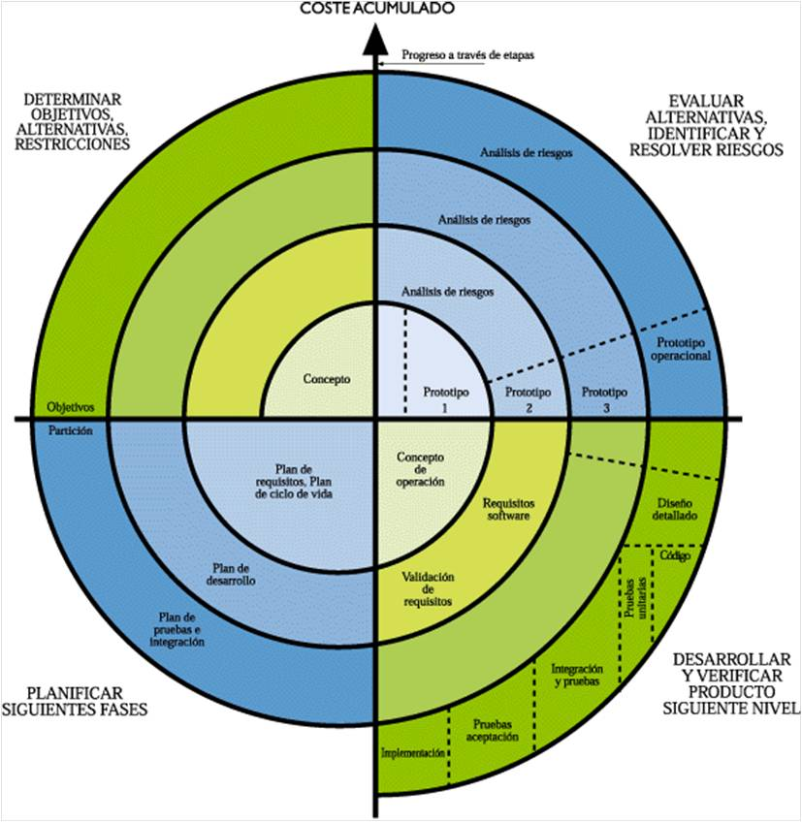

Este modelo cuenta con 4 fases que se tienen que llevar rigurosamente para el proceso se lo mas correcto posible estas son:

1. Determinar Objetivos, Alternativas y Restricciones

2. Análisis y Evaluación de Riesgos

3. Desarrollo y Prueba (Ingeniería y Ejecución)

4. Planificación (Revisión y Evaluación)

CAPÍTULO 1: RECOLECCIÓN Y REFINAMIENTO DE REQUISITOS

Necesidades del usuario
El cliente requiere una herramienta digital que le permita centralizar y administrar la información relacionada con sus tarjetas bancarias en un solo sistema, debido a que actualmente la información de pagos, movimientos y gastos suele encontrarse dispersa o registrarse de manera manual, dificultando su seguimiento y control.

La aplicación debe permitir al usuario consultar de forma rápida el estado de cada tarjeta registrada, visualizando información importante como fechas próximas de pago, movimientos recientes y gastos acumulados. Asimismo, se necesita que el sistema facilite la organización de la información financiera mediante registros claros y ordenados que puedan ser consultados en cualquier momento. Otra necesidad importante es contar con notificaciones automáticas que ayuden al usuario a mantenerse informado sobre fechas relevantes y pagos pendientes, reduciendo el riesgo de olvidos y mejorando la administración del tiempo y de las responsabilidades financieras.

El cliente también requiere que el sistema permita generar reportes mensuales descargables en formato Excel, con el objetivo de conservar un respaldo de los movimientos realizados y facilitar la revisión periódica de gastos y pagos efectuados. Estos reportes deberán mostrar la información de manera estructurada para mejorar la comprensión y análisis de los datos financieros.

Además, la aplicación deberá contar con un diseño intuitivo y adaptable, permitiendo que los usuarios puedan navegar fácilmente entre las diferentes funciones del sistema. Se busca que la plataforma sea accesible desde distintos dispositivos y que las operaciones principales puedan realizarse de manera rápida y sencilla.

En cuanto a la administración del sistema, el cliente necesita que la información almacenada se mantenga protegida mediante mecanismos de seguridad que garanticen la privacidad y confidencialidad de los datos registrados. También se requiere que el sistema tenga un buen rendimiento al momento de almacenar, consultar y actualizar información, finalmente, el cliente busca que la aplicación funcione como una herramienta de apoyo para mejorar la organización financiera personal, facilitando el seguimiento de movimientos bancarios y permitiendo tener un mayor control sobre el uso de las tarjetas de crédito y débito.

Definición de requerimientos funcionales.
Un requerimiento funcional requiere estar bien redactado, suele responder a la fórmula de “El sistema debe [hacer] + [condición]” con esto en mente el objetivo del sistema demuestra claridad, evitando ambigüedades. Dentro de el sistema funciona de la siguiente forma:
Gestión de usuarios y seguridad (Control de acceso, perfiles y permisos):
- El sistema permite que los usuarios puedan registrarse introduciendo su nombre, correo electrónico y una contraseña segura.
- Permite recuperar la cuenta en caso de extravió de contraseña a través de una autenticación por medio de correo electrónico.
- Restringe el acceso a la información de la base de datos de acuerdo del perfil establecido, con el propósito de que no puedan modificar o alterar información de otro usuario dentro de el mismo dispositivo.
Procesamiento de Datos y operaciones (CRUD)
- Permite registrar nuevos movimientos financieros ya sea como ingresos o egresos además de permitir el tipo de movimiento permitiendo saber la categoría de dicho movimiento, así como la fecha y cuenta asociada.
- Permite la modificación de datos en los registros
- Permite la eliminación de registros que el usuario haya ingresado incorrectamente permitiendo que los reportes y consultas sean correctas.
Notificaciones (alertas automáticas)
- Envía un correo electrónico al usuario como forma de recordatorio de manera automática con el propósito de evitar la fecha límite de pago en las tarjetas de crédito.
- Genera una alerta visual cada que el usuario ingresa al sistema de escritorio funcionando como opción alternativa de recordatorio.
Reportes y consultas.
- Permite ver reportes de todos los ingresos, egresos y estados de cuenta de todas las cuentas bancarias que tenga el usuario.
- Muestra un resumen grafico mensual con el total de operaciones realizadas por categoría.

Definición de requerimientos no funcionales.
La diferencia esencial se basa en los atributos de calidad, rendimiento y seguridad. Al manejar movimientos bancarios como forma de gestionar las finanzas del usuario la seguridad local y en la base de datos es una prioridad importante, un ejemplo claro puede ser el cifrado de contraseñas donde se almacenan las contraseñas de los usuarios en la base de datos de PostgreSQL utilizando un algoritmo donde nunca se muestre el texto plano.
A si mismo la seguridad de la conexión en la base de datos no debe de estar expuesta con el código fuente, este debe cargarse desde un archivo de configuración externo (/properties).
Dentro de la interfaz gráfica los campos de texto destinados a las contraseñas deben utilizar el componente JPasswordFielsd para ocultar los caracteres de la vista de terceros.
Por otro lado el rendimiento a persistencia dentro del sistema de escritorio utilizando la interfaz Java (Swing y FlatLaf) y PostgreSQL consiste en el tiempo de respuesta en la que el usuario interactúa al momento de pedir consultas no supera la normativa de espera en la base de datos, además garantiza que el sistema no tendrá concurrencia de datos o bloqueos procurando la integridad de los datos mediante el aislamiento (ACID) evitando actualizaciones simultaneas sobre una misma tarjeta de crédito y este corrompa el saldo o los recordatorios.
Por último, punto la Usabilidad y la interfaz gráfica en el proyecto asegura el uso correcto la distribución de elementos dentro del campo visual, así como una paleta de colores uniforme y sobria adecuada para un sistema de gestión financiero, estableciendo desde el desarrollo gestores de diseño (Layput Manager como BorderLayout o GridBagLayout) para asegurar que los componentes no se desacomoden al maximizar la ventana.
La validación en los datos de entrada sea correcta mostrando mensaje de error en caso de que el tipo de dato no sea correcto o negativos en el caso de ingresos, gastos y estados de las cuentas.
La compatibilidad y entorno del sistema es adecuado para poder ejecutarse en cualquier computadora con un SO Windows 10/11 o Linux que tenga instalado Java Runtime Eviroment (JRE) versión 17 o superior. Además de que el motor de la base de datos es completamente compatible con el gestor de la base de datos PostgreSQL utilizando como medio el controlador JDBC correspondiente.

Requerimientos del Hardware.
Para el correcto funcionamiento y desarrollo de la aplicación web de administración y control de tarjetas de crédito y débito, será necesario contar con el siguiente equipo de hardware, tanto para el desarrollo del sistema como para su utilización por parte de los usuarios.
Equipo de desarrollo
El equipo utilizado para el desarrollo de la aplicación deberá contar con características que permitan ejecutar correctamente las herramientas de programación, diseño y gestión de base de datos, se recomienda el siguiente hardware mínimo:
- Procesador Intel Core i3 o AMD Ryzen 3.
- Memoria RAM mínima de 8 GB.
- Disco duro con al menos 256 GB de almacenamiento.
- Teclado y mouse.
- Pantalla: Resolución mínima 1366x768
- Conexión estable a internet.
Servidor o equipo de almacenamiento
Para el almacenamiento de la información y ejecución de la base de datos se requiere un equipo que permita mantener la disponibilidad y estabilidad del sistema:
- Procesador Intel Core i5 o equivalente.
- Memoria RAM mínima de 16 GB.
- Disco duro SSD de 256 GB.
- Pantalla: Resolución Full HD (1920x1080) o superior
- Conexión permanente a internet.
Equipo del usuario final
Debido a que el sistema será una aplicación web, los usuarios podrán acceder desde diferentes dispositivos con acceso a internet. Los requerimientos mínimos recomendados son:
- Computadora, laptop, tablet o teléfono inteligente.
- Navegador web actualizado.
- Memoria RAM mínima de 4 GB.
- Conexión a internet estable.
Estos requerimientos permitirán que la aplicación funcione de manera adecuada, garantizando estabilidad, accesibilidad y un correcto rendimiento durante el uso del sistema.

Requerimientos del Software.
Los requerimientos de software corresponden a los programas, herramientas y tecnologías necesarias para el desarrollo, funcionamiento y mantenimiento de la aplicación web. Estos elementos permitirán realizar la programación del sistema, la administración de la base de datos, el diseño de interfaces y la correcta ejecución de la aplicación.
Para garantizar el funcionamiento adecuado del sistema, se establecen los siguientes requerimientos mínimos y recomendados.
Requerimientos mínimos
- Sistema operativo: Windows 7/8/10, Linux (Ubuntu 20.04+, Debian, Fedora) o macOS Monterey o superior.
- Lenguaje de programación: Java.
- Gestor de base de datos: PostgreSQL.
- Entorno de desarrollo: NetBeans o Visual Studio Code.
- Navegador web: Google Chrome, Mozilla Firefox o Microsoft Edge actualizados.
- Conexión a internet: Necesaria para actualizaciones y acceso al sistema web con una velocidad mínima recomendada 10 Mbps, ideal 50 Mbps o más.
Requerimientos recomendados
Para mejorar el rendimiento y facilitar el desarrollo de la aplicación, se recomienda utilizar:
- Sistema operativo: Windows 11 o versiones recientes de Linux.
- PostgreSQL: Última versión estable disponible.
- Entorno de desarrollo integrado (IDE): NetBeans con soporte para Java.
- Herramientas de diseño: --
- Servidor local: --
- Navegador web actualizado: Compatible con tecnologías web modernas.
El uso de estas herramientas permitirá desarrollar una aplicación estable, segura y eficiente, facilitando tanto el proceso de programación como la administración y mantenimiento del sistema.

Identificación y definición de roles de usuario.
La aplicación tendrá como objetivo ayudar a los usuarios a llevar un control de sus tarjetas de débito y crédito, registrar gastos, recibir recordatorios de pagos y generar reportes mensuales en formato Excel para administrar mejor sus finanzas personales.
Usuario principal
El usuario principal corresponde al usuario o persona que utilizará la aplicación para gestionar su información financiera personal, este usuario tendrá acceso a las funcionalidades principales del sistema, permitiéndole registrar tarjetas bancarias, controlar gastos y consultar reportes financieros.
Entre las principales actividades que podrá realizar se encuentran:
- Crear una cuenta e iniciar sesión en el sistema.
- Registrar tarjetas de débito y crédito.
- Agregar fechas límite de pago de cada tarjeta.
- Registrar movimientos y gastos realizados.
- Consultar el historial de transacciones.
- Recibir recordatorios automáticos de pago.
- Generar y descargar reportes mensuales en formato Excel.
- Visualizar estadísticas y resúmenes financieros.
El usuario principal requiere una interfaz sencilla, intuitiva y segura, debido a que manejará información financiera personal que debe mantenerse protegida y confidencial.
Administrador de la aplicación
El administrador del sistema será el encargado de supervisar el correcto funcionamiento de la aplicación y garantizar la seguridad e integridad de la información almacenada. Este rol tendrá acceso a herramientas de administración y mantenimiento del sistema.
Las funciones principales del administrador incluyen:
- Gestionar usuarios registrados.
- Supervisar el funcionamiento general de la aplicación.
- Realizar mantenimiento y actualizaciones del sistema.
- Gestionar respaldos de información.
- Monitorear errores y actividades sospechosas.
- Garantizar la seguridad de los datos almacenados.

Restricciones del sistema.
Dentro del proyecto se identificaron diversas limitaciones técnicas que impactan directamente en la escalabilidad y evolución del sistema. Una de las principales restricciones radica en que el software fue desarrollado exclusivamente como una aplicación de escritorio utilizando el lenguaje de programación Java y bibliotecas gráficas tradicionales como JFrame y JDialog. Debido a esta arquitectura, el sistema no cuenta con compatibilidad nativa para plataformas móviles, lo que limita considerablemente su expansión hacia entornos más accesibles y de mayor alcance para los usuarios.
En cuanto a la gestión de la información financiera, el sistema emplea PostgreSQL como gestor de bases de datos relacionales, estableciendo la comunicación mediante el conector JDBC. Esta implementación permite un funcionamiento eficiente y estable dentro de un entorno local, ya que el sistema opera principalmente sobre un servidor local sin depender obligatoriamente de servicios en la nube o conexiones permanentes a internet. Aunque esta característica representa una ventaja en términos de rendimiento y autonomía, también genera ciertas desventajas relacionadas con la disponibilidad y seguridad de la información.
Uno de los riesgos más importantes detectados es la posible pérdida de datos financieros en caso de que el dispositivo principal donde se almacena la información presente fallas técnicas, daños físicos o problemas de funcionamiento. Al tratarse de una arquitectura local, la ausencia de mecanismos avanzados de respaldo automático en la nube incrementa la vulnerabilidad de la información almacenada, afectando la continuidad operativa del sistema y la recuperación de datos críticos.
Adicionalmente, otra de las limitaciones relevantes del proyecto corresponde al proceso de captura manual de información financiera. Actualmente, los registros y movimientos bancarios deben ser ingresados manualmente por el usuario, ya que la automatización de dichos procesos mediante integración directa con instituciones bancarias representa una dificultad técnica y económica. Muchos bancos requieren el uso de servicios especializados, APIs privadas o reportes financieros automatizados con costos de suscripción o pagos periódicos para acceder a información diaria de movimientos bancarios. Esta situación dificulta la implementación de sincronización automática de datos dentro del sistema, reduciendo el nivel de automatización esperado en una plataforma de gestión financiera moderna.
A pesar de estas restricciones, el sistema mantiene un funcionamiento estable y eficiente dentro de su entorno actual, cumpliendo adecuadamente con los objetivos principales del proyecto relacionados con la administración y recordatorio de pagos de tarjetas de crédito, así como el control básico de movimientos y estadísticas financieras del usuario.

Método de trabajo

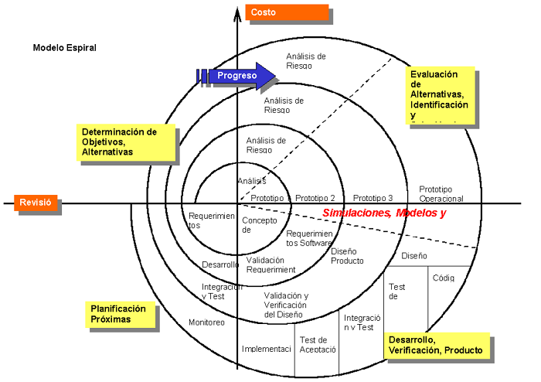

Controlador de versiones
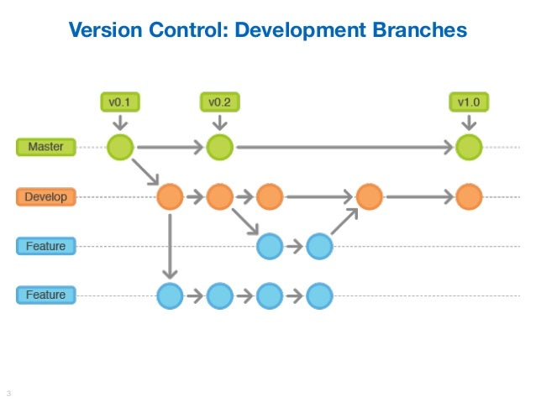

CAPÍTULO 2: DISEÑO Y DESARROLLO DEL PROYECTO

Arquitectura general del sistema
- Descripción general de la arquitectura propuesta
- Definición del tipo de aplicación
- Componentes principales del sistema (interfaz, lógica y base de datos)
- Flujo general de funcionamiento del sistema

Diseño de la base de datos
- Modelo entidad-relación propuesto
- Identificación de entidades principales
- Definición de atributos por entidad
- Relación entre entidades
- Estructura conceptual de la base de datos

Diccionario de datos
- Descripción de la entidad usuarios
- Descripción de la entidad tarjetas
- Descripción de la entidad gastos
- Descripción de la entidad categorías
- Descripción de la entidad recordatorios
Diseño de interfaces
- Diseño de pantalla de inicio de sesión
- Diseño de registro de usuario
- Diseño del panel principal
- Diseño del registro de tarjetas
- Diseño del registro de gastos
- Diseño del historial de movimientos
- Diseño de reportes mensuales

Mapa de navegación del sistema
- Estructura de pantallas del sistema
- Flujo de navegación del usuario
- Relación entre módulos principales

Diagramas del sistema
- Diagrama de casos de uso
- Diagrama de actividades
- Diagrama de flujo general del sistema
- Diagrama de secuencia

Diseño de funcionalidades del sistema
- Descripción del módulo de registro de tarjetas
- Descripción del módulo de registro de gastos
- Descripción del sistema de recordatorios
- Descripción del módulo de reportes en Excel
- Descripción del historial de movimientos

Validaciones del sistema (propuesta)
- Validación de campos de entrada
- Validación de fechas de pago
- Validación de montos en gastos
- Validación de formularios en general

Conclusiones del diseño
- Resultados del diseño del sistema
- Preparación para la etapa de desarrollo
- Alcance del diseño del proyecto

